REQUERIMENTO Nº 823/09
De Providências

“Quanto à possibilidade de realizar operação tapa-buracos na Rua Tomé de Souza em frente ao número 155 no Bairro Siqueira Campos”.

Considerando-se que, este vereador foi procurado pelo morador da residência, solicitando providências quanto à possibilidade de realizar operação tapa-buracos na Rua Tomé de Souza em frente ao número 155 no Bairro Siqueira Campos.

REQUEIRO à Mesa, na forma regimental, depois de ouvido o Plenário, oficiar ao Senhor Prefeito Municipal, solicitando-lhe providências junto ao setor competente, quanto à possibilidade de realizar operação tapa-buracos na Rua Tomé de Souza em frente ao número 155 no Bairro Siqueira Campos.

Plenário “Dr. Tancredo Neves”, em 02 de abril de 2009.

José Luis Fornasari
“Joi Fornasari”
-Vereador-

REQUERIMENTO Nº 823/09
De Providências

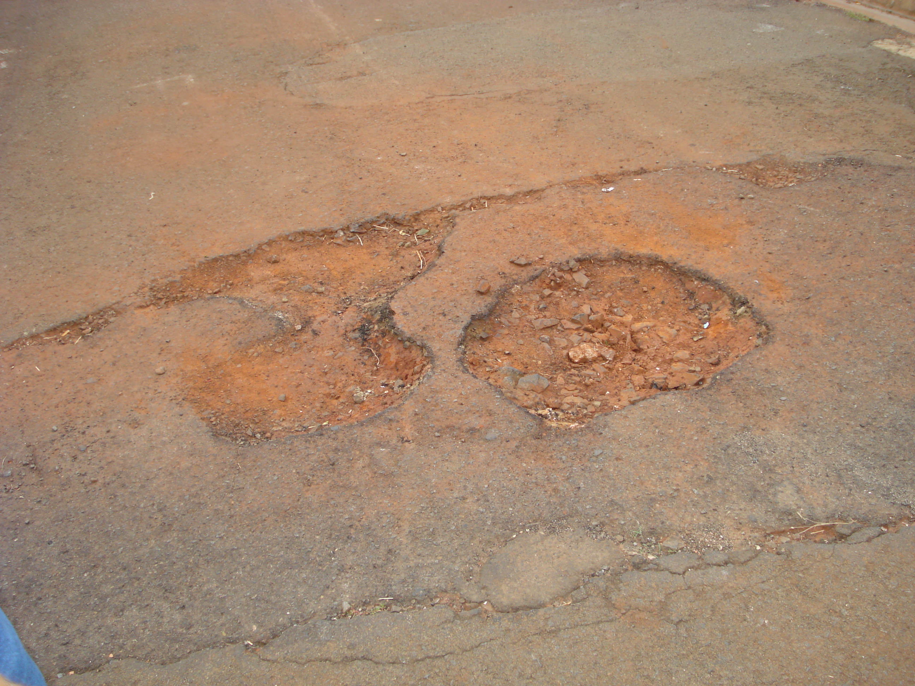

“Quanto à possibilidade de realizar operação tapa-buracos na Rua Tomé de Souza em frente ao número 155 no Bairro Siqueira Campos”.

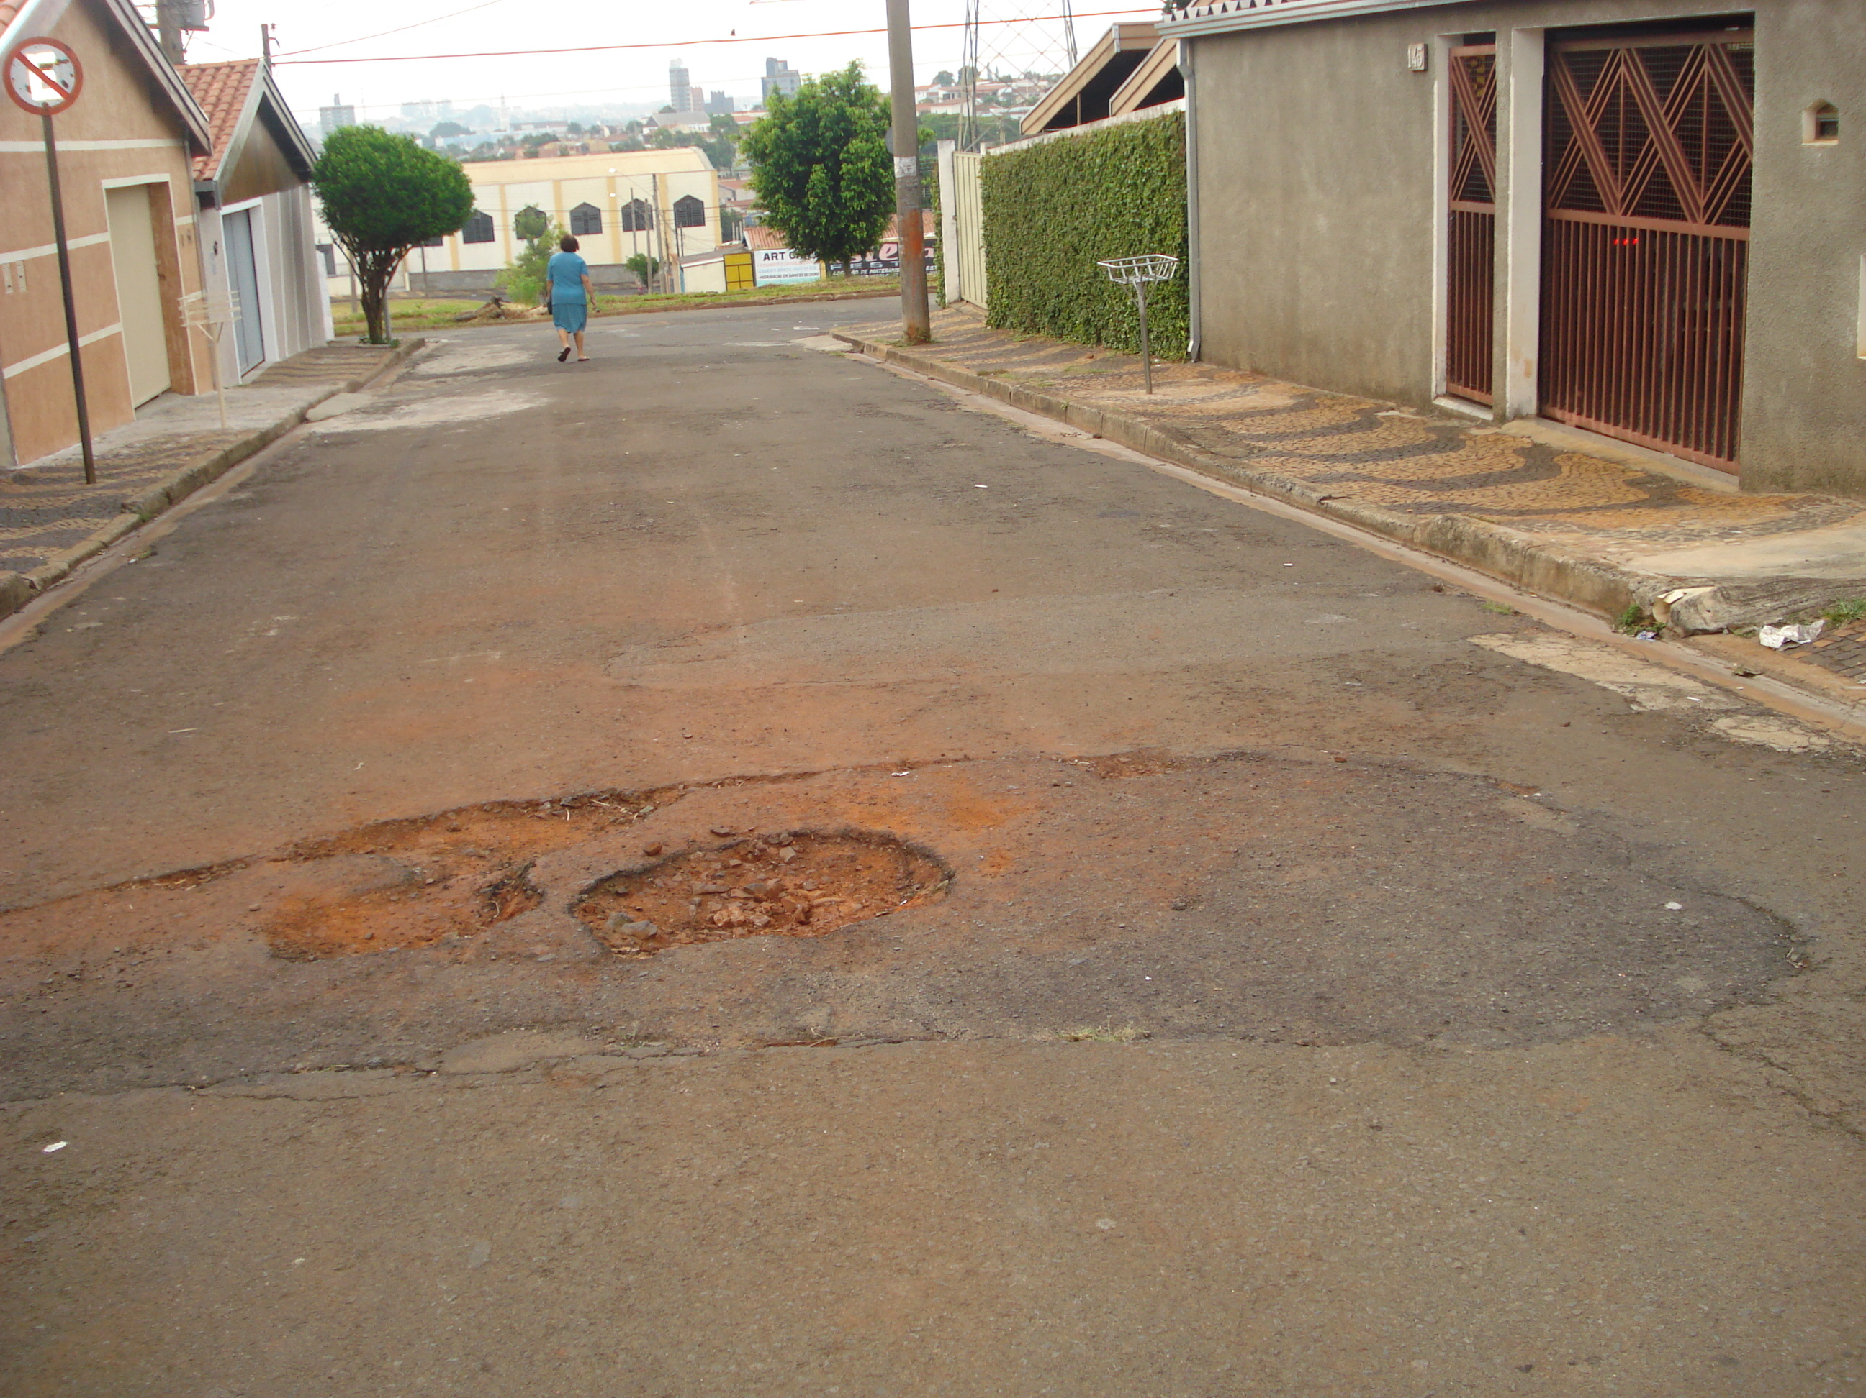

02/4/2009

